**SERMON DE LA SEMAINE**

**LE TERRIER DU LEZARD**

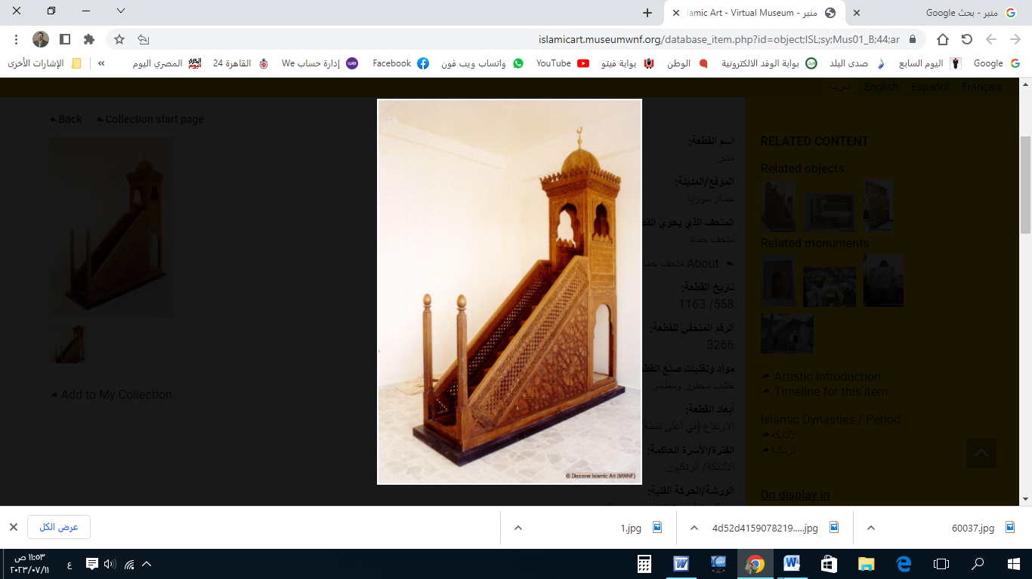

**قناة الخُطَب الوَجِيْزَة**

https://t.me/alkhutab

**PREMIER SERMON**

Louange à Allah, nous Le louons, implorons Son aide, demandons pardon auprès de Lui et nous repentons à Lui. Nous cherchons refuge auprès d'Allah contre le mal de nos âmes et les méfaits de nos actions. Celui qu'Allah guide, nul ne peut l’égarer, et celui qu’Il égare, nul ne peut le guider. J’atteste qu’il n’y a de divinité digne d’adoration qu’Allah, seul et sans associé, et j’atteste que Muhammad est Son serviteur et Messager. Qu’Allah le couvre de bénédictions, ainsi que sa famille et ses compagnons, et qu’Il lui accorde de nombreux saluts.

**Ceci dit** : Celui qui craint Allah, Allah le protège, et celui qui place sa confiance en Lui, Allah lui suffit ! Allah a dit : *«* ***Ô vous qui avez cru, craignez Allah comme Il doit être craint, et ne mourrez qu’en pleine soumission (en étant musulmans).*** *»* (Sourate Al-Imran, 3:102).

**Serviteurs d’Allah**,  
C’est un terrier de lézard abandonné, étroit et fatiguant ! Ce terrier symbolise la soumission aveugle aux mécréants, le fait de les suivre dans tout ce qu’ils entreprennent, où qu’ils soient. Le Prophète ﷺ a dit : *«* ***Vous suivrez certainement les voies de ceux qui vous ont précédés, empan par empan, coudée par coudée, au point que s’ils entraient dans un terrier de lézard, vous les suivriez.*** *»* Nous avons demandé : *«* ***Ô Messager d’Allah, (tu parles des) juifs et des chrétiens ?*** *»* Il répondit : *«* ***Qui d’autre ?*** *»*

Parmi les signes de cette imitation des pires des créatures, il y a le fait de les copier dans leurs fêtes saisonnières. Dans la période anté-islamique, les gens de la Jahiliya avaient deux jours dans l’année où ils s’amusaient. Lorsque le Prophète ﷺ arriva à Médine, il déclara : *«* ***Allah vous a donné en remplacement deux jours meilleurs : le jour de l’Aïd al-Fitr et le jour de l’Aïd al-Adha.*** *»*

Les fêtes, en islam, sont une question de croyance. Ainsi, spécifier des moments pour célébrer des fêtes annuelles est un acte réservé au Seigneur de l’univers. Allah dit : *«* ***Et ton Seigneur crée ce qu’Il veut et Il choisit.*** *»* (Sourate Al-Qasas, 28:68). Le Prophète ﷺ a dit : *«* ***Chaque communauté a ses propres fêtes, et ceci est notre fête.*** *»*

Les fêtes en islam sont des actes d’adoration et des rites religieux. Elles ne tolèrent ni altération ni ajout. Ce sont des moments de gratitude et de rappel d’Allah, et non d’insouciance ou d’association. Allah dit : *«* ***À chaque communauté, Nous avons assigné un rite afin qu’ils mentionnent le nom d’Allah.*** *»* (Sourate Al-Hajj, 22:34).

Quant aux fêtes des idolâtres, elles sont fondées sur le mensonge, la désobéissance et l’immoralité, et elles ne conviennent pas aux « serviteurs du Miséricordieux ». Allah a décrit leurs qualités en disant : *«* ***Ceux qui ne participent pas au mensonge.*** *»* (Sourate Al-Furqan, 25:72). Mujahid, un célèbre exégète, a expliqué que cela fait référence aux fêtes des mécréants.

Parmi leurs fêtes, il y a Noël et le Nouvel An chrétien. Ces célébrations sont marquées par la commémoration de la naissance de Jésus (sur lui la paix), qu’ils prétendent être Dieu ou le fils de Dieu. *«* ***Gloire et pureté à Lui ! Il est bien au-dessus de ce qu’ils disent, d’une hauteur immense !*** *»* (Sourate Al-Isra, 17:43).

Les nobles compagnons étaient unanimes dans leur rejet des fêtes des mécréants. Umar ibn al-Khattab (qu’Allah soit satisfait de lui) a dit : *«* ***Évitez les ennemis d’Allah dans leurs fêtes, car la colère d’Allah descend sur eux.*** *»*

***Et quiconque participe aux fêtes des mécréants (même par une simple félicitation), il a jeté sa religion dans la perdition !***

***Ibn al-Qayyim dit*** *: "Quant à féliciter pour des rites de mécréance, cela est unanimement interdit, comme de leur dire :* ***'Joyeuse fête à vous'*** *ou* ***'Félicitations pour cette fête'****. Si celui qui dit cela est préservé de l’apostasie, cela demeure parmi les interdits les plus graves. C'est comme s'il félicitait quelqu'un pour son adoration de la croix. Cela est même plus grave auprès d’Allah que de féliciter pour la consommation d'alcool ou un meurtre."*

***Ibn Uthaymin dit*** *: "Féliciter les mécréants pour Noël revient à approuver leurs rites de mécréance. Répondre à leurs invitations à cette occasion est encore plus grave que les féliciter. Il est interdit d’organiser des fêtes, d’échanger des cadeaux ou de féliciter pour leurs pratiques religieuses, telles que leurs fêtes comme le Nouvel An."*

***Utiliser les symboles associés à cette fête****, comme adopter un arbre de Noël ou d’autres rituels et emblèmes, constitue une imitation des chrétiens dans l’une de leurs fêtes les plus spécifiques,* ***même si c’est uniquement dans un but de divertissement****. Car les moyens prennent le jugement des finalités. Le Prophète ﷺ a dit : «****Celui qui imite un peuple en fait partie.****» Il a également interdit à l’un de ses compagnons : «****Ces vêtements font partie des habits des mécréants, ne les porte pas.****»*

***L’interdiction d’imiter les fêtes des mécréants ne nécessite pas l’intention d’imiter ou d’approuver.******Ibn Uthaymin explique :*** *« Si quelqu’un adopte une pratique spécifique aux mécréants, il les imite, que ce soit avec ou sans intention. Beaucoup pensent que l’imitation nécessite l’intention, mais cela est faux, car ce qui compte, c’est l’apparence. »*

*Si célébrer la naissance du Prophète ﷺ n’a pas été établi ni par lui ni par ses compagnons,* ***que dire alors de ceux qui célèbrent avec les chrétiens une fête innovée et empreinte de polythéisme !******Cheikh al-Islam Ibn Taymiyyah a dit :*** *"L’origine de l’apparition de la mécréance réside dans l’imitation des mécréants. C’est pourquoi les innovations, même sans imitation des mécréants, sont d’un grand danger. Que dire alors lorsqu’elles combinent ces deux caractéristiques !"*

***Si un homme insultait ton père et célébrait ensuite cette insulte, participerais-tu à sa fête ?*** *Alors, que dire de celui qui insulte ton Seigneur, Lui attribue un fils, et tu célèbres avec lui la naissance de ce fils supposé ! Allah a dit dans un hadith Qudsi :*

*«****Le fils d’Adam m’a démenti et il n’en avait pas le droit. Il m’a insulté et il n’en avait pas le droit. Quant à son démenti, c’est de dire : 'Il ne me ressuscitera pas comme il m’a créé.' Et quant à son insulte, c’est de dire : 'Allah a engendré un fils.' Alors que Je suis l’Unique, l’Absolu, Celui qui n’a pas engendré, n’a pas été engendré, et nul n’est égal à Lui.****»*

*Si le sacrifice pour Allah - qui est l’un des plus grands actes d’adoration matérielle - n’est pas accepté dans un lieu lié à une fête des mécréants,* ***que dire de celui qui célèbre avec eux cette fête ?*** *Un homme vint au Prophète ﷺ et dit :*

*«****J’ai fait vœu d’égorger des chameaux à Bouwana." Le Prophète ﷺ demanda :  
"Y avait-il un des idoles de la Jahiliyyah là-bas ?" L’homme répondit : "Non." Le Prophète ﷺ demanda encore : "Y avait-il une fête parmi leurs fêtes ?" L’homme répondit : "Non." Le Prophète ﷺ dit alors : "Accomplis ton vœu, car il n’y a pas de vœu dans ce qui est désobéissance à Allah, ni dans ce que le fils d’Adam ne possède pas.****»*

*Je dis ce que vous avez entendu, et je demande pardon à Allah pour moi et pour vous. Demandez-Lui pardon, car Il est le Pardonneur, le Très Miséricordieux.*

**DEUXIEME SERMON**

Louange à Allah pour Sa bienfaisance, reconnaissance à Lui pour Son assistance et Ses bienfaits. J’atteste qu’il n’y a pas de divinité digne d’adoration en dehors d’Allah, et que Muhammad est Son serviteur et Son messager.

Serviteurs d’Allah, votre Prophète ﷺ veillait à se distinguer des polythéistes dans leurs spécificités, au point que les juifs disaient : "***Cet homme ne veut rien laisser de nos pratiques sans s’y opposer !***"

**Soyez fiers de votre religion** et suivez votre bien-aimé ﷺ. Car ces mécréants, malgré toute leur propagande, leurs illusions et leur arrogance, **(ils seront nos suivants au Jour de la Résurrection. Nous sommes les derniers des habitants de ce monde, mais les premiers au Jour du Jugement).**

Allah dit : **« *La puissance appartient à Allah, à Son Messager et aux croyants, mais les hypocrites ne le savent pas.* »** [Al-Mounafiqoun : 8]

* **Ô Allah !** renforce l’islam et les musulmans, humilie le polythéisme et les polythéistes. Agrée les califes bien guidés, leaders inspirés : Abou Bakr, Omar, Othman, et Ali, ainsi que tous les compagnons, leurs successeurs, et ceux qui les suivent dans la bienfaisance jusqu’au Jour de la Résurrection.
* **Ô Allah !** soulage les affligés, libère ceux qui sont dans la détresse, et acquitte les dettes des endettés.
* **Ô Allah !** accorde-nous la sécurité dans nos patries, réforme nos dirigeants et ceux qui détiennent l’autorité parmi nous. Guide-les vers ce que Tu aimes et agrées, et dirige-les vers la piété et le bien.
* **Ô Allah !** Tu es Allah, il n’y a de divinité que Toi. Tu es Le Riche et nous sommes pauvres. Fais descendre sur nous la pluie et ne nous rends pas désespérés. Ô Allah, nous implorons Ton pardon, car Tu es Celui qui pardonne. Envoie-nous une pluie abondante et bienfaisante.

**Serviteurs d’Allah :**  
*«* ***Certes, Allah commande l’équité, la bienfaisance, et l’assistance aux proches, et interdit la turpitude, le blâmable et l’oppression. Il vous exhorte afin que vous vous souveniez.*** *»* (Coran, 16:90).

Souvenez-vous d’Allah, Il se souviendra de vous. Remerciez-Le pour Ses bienfaits, Il vous en accordera davantage. *«* ***Le rappel d’Allah est certes la plus grande des choses. Allah sait ce que vous faites.*** *»* (Coran, 29:45).



**قناة الخُطَب الوَجِيْزَة**

https://t.me/alkhutab

**قناة الخُطَب الوَجِيْزَة**

https://t.me/alkhutab